別紙４
週休２日設定工事における工事成績評定の取り扱いについて

週休２日の確保の評価は、週休２日を標準としたことから、それ自体の評価を行わない。従前の施行成績評定のとおり、「休日確保」の観点で評価を行う。

〇考査項目別運用表 様式２－④（土木） ２．施工状況 Ⅱ．工程管理
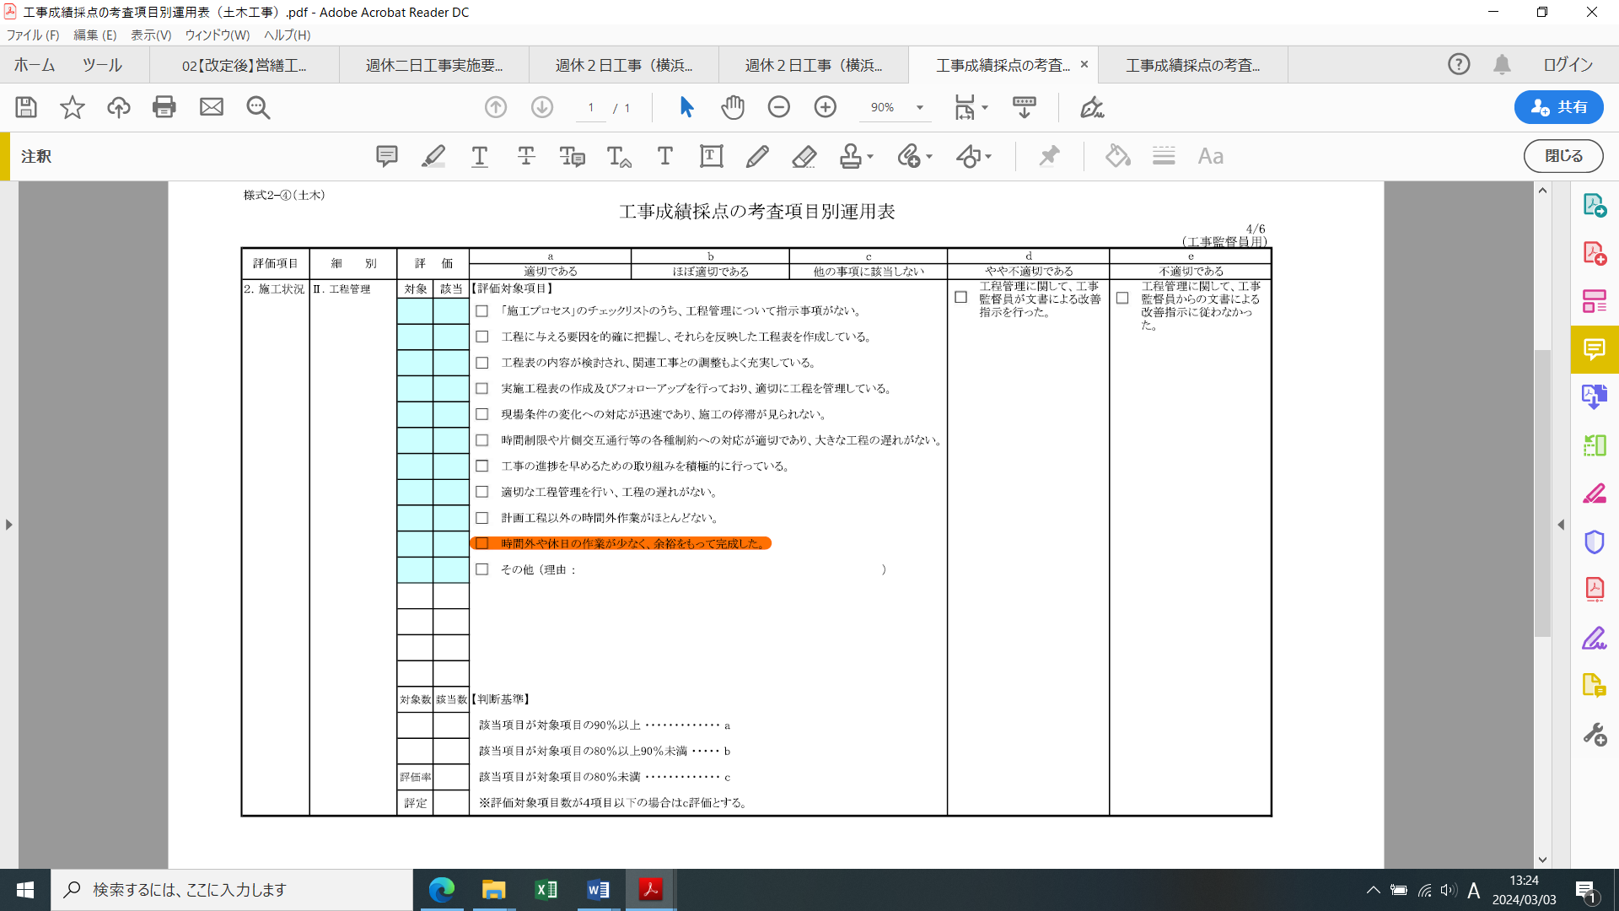

〇考査項目別運用表 様式３－①（土木） ２．施工状況 Ⅱ．工程管理
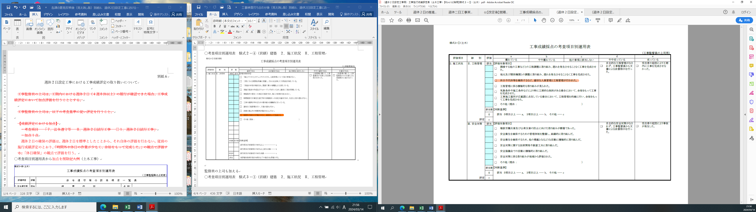

〇考査項目別運用表 様式２－④（営繕）建築 ２．施工状況 Ⅱ．工程管理
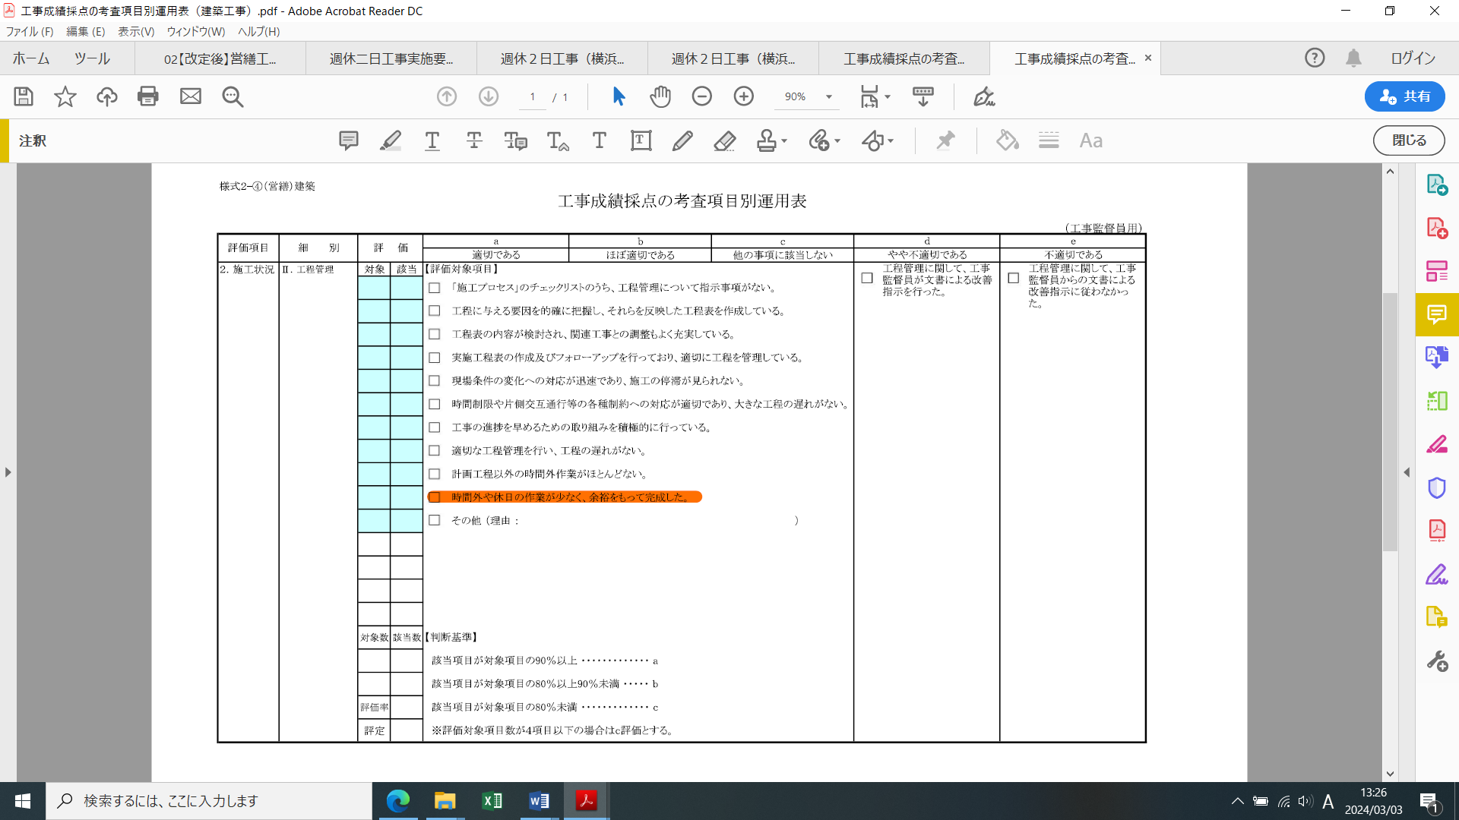
〇考査項目別運用表 様式３－①（営繕）建築 ２．施工状況 Ⅱ．工程管理
